“涨停兵法”视频总共五集，主讲内容：涨停操作技巧，由江昊伦主讲。
《涨停兵法》视频具体分为：一、分时图捕捉涨停板；
二、k线图捕捉涨停板；
三、涨停兵法案例分析（突破停板、底部涨停）。
以下是《涨停兵法》视频详细内容分析：
一、分时图捕捉涨停板
1、高开缺口不补，10点前封停板；
2、早盘停牌，开盘板后强势封停
3、震荡攀升，上午封停板
4、标准突破图形，2点左后封停板
5、大幅低开整理，尾盘强势封停板
共同点：量比放大换手率高（或有“开砸放水”）
二、k线图捕捉涨停板
1、底部放量第一个涨停，安全性高
2、涨停上穿前期平台，第一个板安全性高
3、主升浪个股，长期均线完好，阳巨量突破涨停
注意：底部停板，越快封死参考价值越高
突破停板，线实体越长越有参考价值（或直接跳空跨越平台压力封板）
上升趋势中，越“低调”越有参考价值
三、涨停兵法案例分析：
（一）突破停板
平台突破预示着k线将改变原有运行方向或区间进行整理，而以涨停突破某平台压力则风能加大突破的可信性，因此，突破停板的操作技巧有判定条件简单、实盘操作难度较低、风险可控、波段获利空间较大等的特点，是对于中小投资人来说，通俗易懂的短线买入技巧之一。
（二）底部涨停
连续的下跌途中，收出阳线，判断是技术性反弹还是真的波段底部，最有效的有指标就是量能，一般来说，缩量的阳线都是逢高减仓的机会，放量的阳线才有可能企稳反弹，甚至可能出现反转，因袭，底部出现放量长阳或涨停就必须引起我们足够的注意了！

一.涨停操作技巧
短线套利最有效的方法就是追击强势股，每天收盘后反复精心筛选涨停个股，自选跟踪
二.分时图捕捉涨停板
1.高开不补缺口，10：00前涨停封板
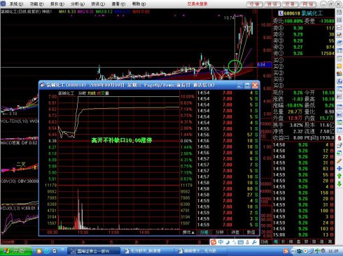
2.早盘停牌，开盘后强势封板
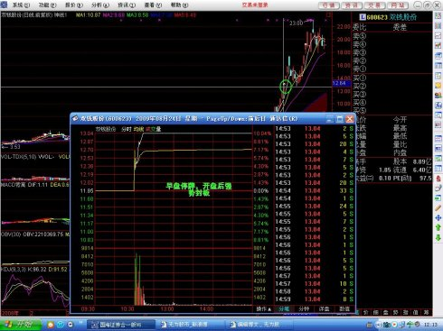
3.震荡盘升，尾盘强势封板
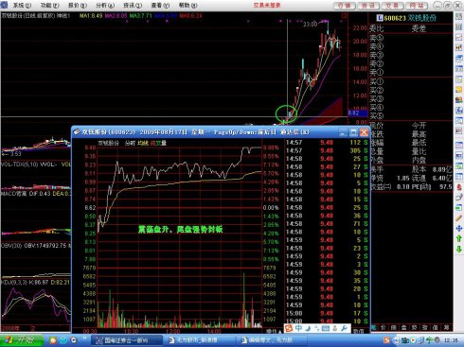
4.标准突破图形，2：00左右封板
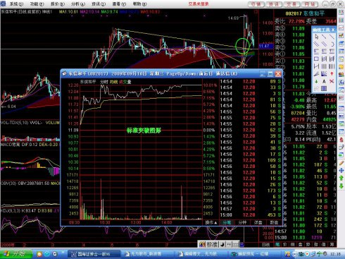
5.大幅低开整理，尾盘强势封板
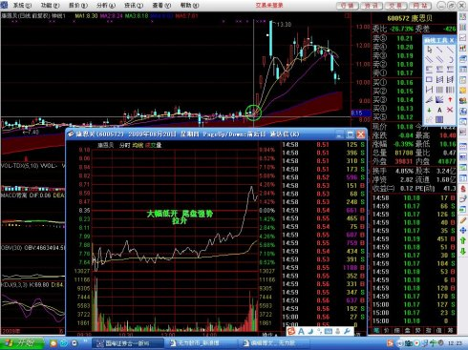
6.量比放大换手率高（或有开闸放水）
三.K线图捕捉涨停板
1.底部放量第一个涨停，安全性高
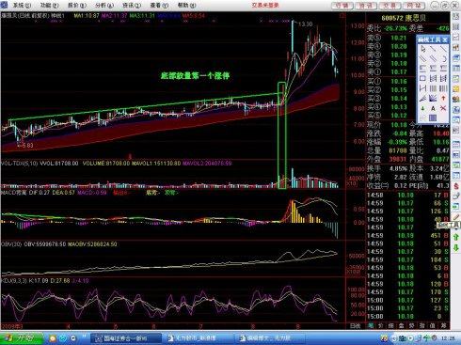
2.涨停上穿前期平台，第一个板安全性高
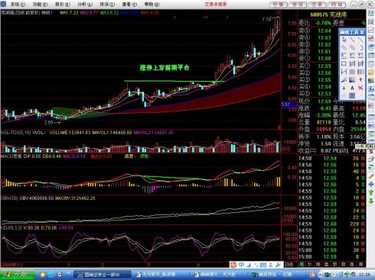
3.主升浪个股，长期均线完好，巨量突破涨停
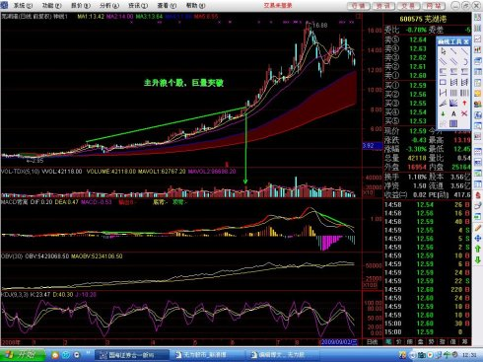
注意：
1.底部停板，越快封死参考价值越高
2.突破停板，阳线实体越长越有参考价值（或直接跳空突破平台压力封板）
3.上升趋势中，越低调越有参考价值
四.涨停操作要领
1.只做第一个涨停板
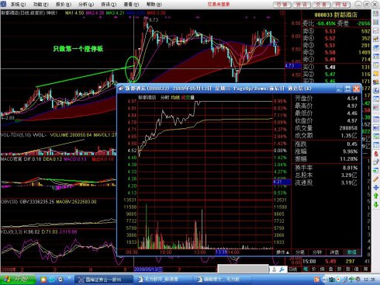
2.只做第一次放量的涨停板
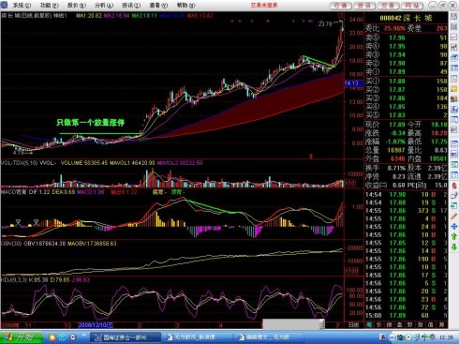
3.相对股价不高，流通市值小，K线形态处于循环位
4.指标从低位上穿，短线日KDJ直播从低位金叉，如果同周KDJ同时从低位金叉，会更好更安全，最好是20值下金叉
五.涨停兵法案例分析
1.突破分析
（1）平台突破，榨干他突破后强势整理时逢低买进
跳空突破
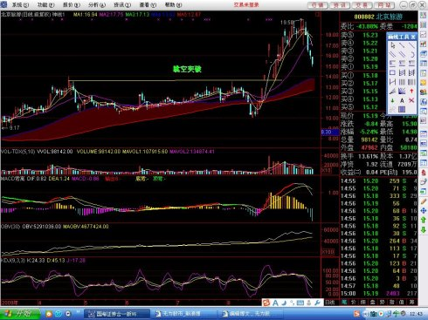
长阳突破
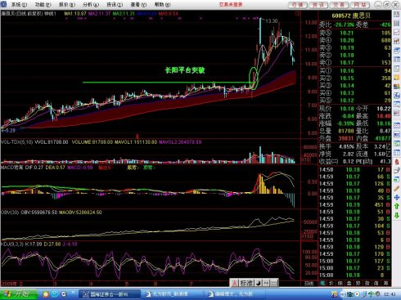
（2）突破原有趋势
下降通道突破
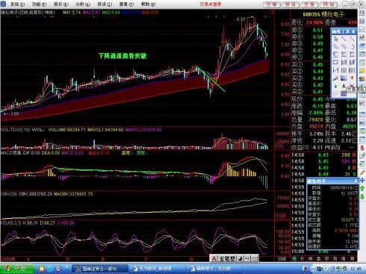
整理区间突破
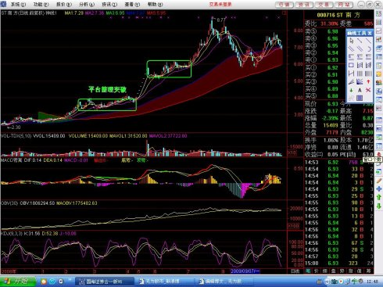
3.分辨突破真假
放量与否是真假突破的关键
六.当日捕捉涨停要领
1.集合竞价有无跳空缺口，一波拉升要达到3%，
2.与大盘对比发现强势股
3.注意量比排行榜，涨幅排行榜，涨速排行榜（快捷键.61.63.81.83）
七，最容易涨停位置
1.突破下降压力线位置
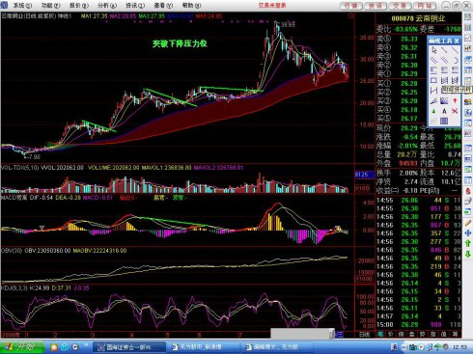
2.突破重要颈线位置

3.突破上升通道

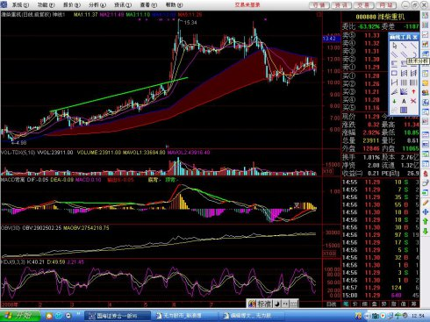
4.均线多头向上的挖坑位置。
